В начале месяца согласно стратегии формируется контент-план с учетом запланированных мероприятий и активностей. В месяц получается: 12 развлекательных, 7 полезных, 9 репутационных и 3 продающих.
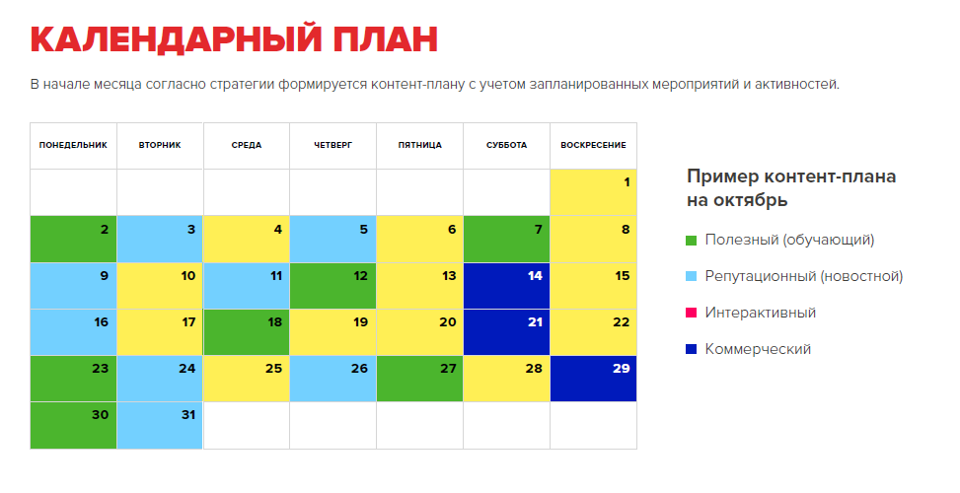
ПРИМЕРНЫЙ КОНТЕНТ-ПЛАН (ОКТЯБРЬ)

День недели | Дата | Формат | вк |  |  |  |  | ПРОВЕРКА  КОММЕНТОВ
 |  |  | содержание | лайк | комент | репост | охват
четверг | 24.08.2017
 |  | Взгляд снизу (дети)
пятница | 25.08.2017
 |  | Вопрос-ответ
суббота | 26.08.2017
 |  | Цитата и фото
воскресенье | 27.08.2017
 |  | Видео
понедельник | 28.08.2017
 |  | конкурс
вторник | 29.08.2017
 |  | Рассказ о технике/упражнении
среда | 30.08.2017
 |  | Легенда
четверг | 31.08.2017
 |  | превью о 24 часа с...
 |  | Новости сферы
пятница | 01.09.2017
 |  | Напоминание о конкурсе
суббота | 02.09.2017
 |  | видео с …
воскресенье | 03.09.2017

Шпаргалка по типам контента и рубрикам (пример): полезный (обучающий контент), инструкции, развенчивание мифов о продукте/услуге, цифры, факты, инфографика, новости в сфере, конкурсы и акции, сотрудники, вакансии, отзывы, СМИ, мероприятия, офлайн-события, партнерство со смежными группами, опросы, праздники, цитаты, ньюсджекинг (!), провокации, рекламный контент и др..

